RAMAZAN VE DOĞRULUK
1.Enes b. Mâlik'in naklettiğine göre, Receb ayı girdiği zaman Peygamber Efendimiz şöyle dua ederlerdi: “Allah'ım! Receb ve Şâban aylarını hakkımızda mübarek eyle, bizi Ramazan ayına ulaştır!” Bir Ramazan’a daha kavuşmanın heyecanı içerisindeyiz hocam neler söylemek istersiniz?
Ramazan
- Dua, niyaz, ibadet ve sabır ile iradelerimizi eğittiğimiz,
- İbadetlerimizle maneviyatımıza derinlik katarak zenginleştirdiğimiz,
- Oruçlarımızı Allah için tutmakla maddi ve manevi sıhhate kavuştuğumuz,
- Teravihlerimizle, namazlarımıza farklı bir boyut kattığımız,
- Aynı safta namaza durmakla birlik ve beraberliğimizi gösterdiğimiz,
- Kur’an-ı kerim nidalarıyla gönlümüzü sükûnete erdirdiğimiz ve Allah ile konuştuğumuz,
- Örnekliğinde Hz. peygamberle buluştuğumuz, yeniden vahyin kalbimize inişine şahit olduğumuz,
- Vaazlarla bilgilenip aydınlandığımız,
- Zekât ve fıtır sadakalarımızla ihtiyaç sahibi kardeşlerimizin sıkıntısına derman olduğumuz,
- Hayır ve hasenatlarımızla mallarımızı bereketlendirdiğimiz,
- Nimetler önümüzde, iftarı beklerken nefislerimizi terbiye ettiğimiz,
- Tövbe etmek suretiyle günahlarımızdan arındığımız,
- Yalandan, haksızlıktan, günahlardan uzak durmak suretiyle ahlakımızı güzelleştirdiğimiz
- Amel defterimizi tüm bu sayılanların sevaplarıyla doldurduğumuz,
- Peygamberimizin diliyle, gelişine sevinen müminlerin cesedini, Allah’ın, cehenneme haram kıldığı,
- Evveli rahmet, ortası mağfiret sonu ise cehennemden kurtuluş olup,
- Cennet kapılarının açıldığı, cehennem kapıları kapandığı ve şeytanların zincirlere vurulduğu,
- Rabbimizin ifadesiyle “Sayılı gün”dü hayrı ve bereketiyle gelip geçen ve
- Allah’ın rızasını kazandığımız mübarek bir ay OLMASINI DİLERİM.
2.Bizi Ramazan’a ulaştıran Allah Teâlâ, bu ay için bize neleri müjdelemiştir? Ramazan dediğimizde aklımıza Kuran, Oruç, İftar, Sahur ve benzeri birçok kavram gelmektedir. Bunları bir ibadet olarak ifa eden insan açısından baktığımızda mükemmel yaratılan bir insan için neden Ramazan gibi kendine has özellikleri ve mükâfatları Rabbimiz bildirmektedir? İnsan nasıl bir varlıktır ki Rabbimiz bu kadar güzellikler veriyor?
11 AYIN SULTANI RAMAZAN MİSAFİRİMİZDİR. VE MİSAFİR BEREKTİYLE GELİR… SİZİN İLGİ VE ALAKANIZA GÖRE YA HOŞNUT OLARAK YA DA BİR DAHA GELMEMEK ÜZERE HAYAL KIRIKLIĞI İLE GİDER…
أَوَّلُ رَمَضَانَ رَحْمَةٌ وَأَوْسَطُهُ مَغْفِرَةٌ وَآخِرُهُ عِتْقٌ مِنَ النَّارِ
“Ramazan’ın Evveli rahmet, ortası mağfiret, sonu cehennemden kurtuluş’tur”
(Beyhaki , Şuab, 3/306)
إِذَا جَاءَ رَمَضَانُ فُتِّحَتْ أَبْوَابُ الْجَنَّةِ وَغُلِّقَتْ أَبْوَابُ النَّارِ وَصُفِّدَتْ الشَّيَاطِينُ
“Ramazan ayı girince cennet kapıları açılır, cehennem kapıları kapanır ve şeytanlar zincirlere vurulur.” (Buhari, Savm,5)
Peygamberimiz (SAV) şöyle buyuruyor:
لَوْ عَلِمَ اُمَّتِى مَا فِى رَمَضَانَ لَتَمَنَّوْا أَنْ تَكُونَ السّنَةَ كُلُّهَا رَمَضَان
“Eğer ümmetim Ramazan ayındaki İlahi feyizleri bilmiş olsalardı, mutlaka bütün senenin Ramazan olmasını temenni ederlerdi.”

İNSAN ALLAHIN ÖZENE BEZENE YARATTIĞI YEGÂNE VARLIKTIR
- Allah’ın En Güzel Şekilde Yarattığı Ve Bütün Organlarını Tastamam Yaptığı, لَقَدْ خَلَقْنَا الْاِنْسَانَ فٖى اَحْسَنِ تَقْوٖيمٍ(Tîn 4.)
- Tertemiz Rızıklar Verdiği, وَرَزَقَكُمْ مِنَ الطَّيِّبَاتِ(Mü'min 64.)
- Ruhundan Üfleyerek Şereflendirdiği, ثُمَّ سَوّٰیهُ وَنَفَخَ فٖيهِ مِنْ رُوحِهٖ (Secde 9)
- Allah’ın Muhatap Aldığı Ve Yeryüzünde Halifesi Kabul Ettiği,
- Yaratılmışlara Üstün Kıldığı Ve Şan Şeref Sahibi Yaptığı, وَلَقَدْ كَرَّمْنَا بَنٖى اٰدَمَ …وَفَضَّلْنَاهُمْ عَلٰى كَثٖيرٍ مِمَّنْ خَلَقْنَا تَفْضٖيلًا(İsrâ 70.)
- Yaratılan Her Şeyi İstifadesine Sunduğu, اَلَمْ تَرَوْا اَنَّ اللّٰهَ سَخَّرَ لَكُمْ مَا فِى السَّمٰوَاتِ وَمَا فِى الْاَرْضِ (Lokman 20.)
- Akıl, İrade Ve Özgürlük Verdiği, وَمَا يَذَّكَّرُ اِلَّا اُولُوا الْاَلْبَابِ(Bakara 269.)
- Peygamberler Ve Kitaplar Göndermek Suretiyle Doğru Yolu Gösterdiği, فَاٰمِنُوا بِاللّٰهِ وَرَسُولِهِ(A'raf 158.)
- İradeli Ve Bilinçli Olarak İman Ve İbadet Etmesini İstediği, وَمَا خَلَقْتُ الْجِنَّ وَالْاِنْسَ اِلَّا لِيَعْبُدُونِ(Zâriyât 6.)
- İyilik Yapanları Mükâfatlandırıp Kötülük Yapanları Cezalandıracağı Ve Sorumlu Kıldığı Varlıktır وَمَنْ يَعْمَلْ مِثْقَالَ ذَرَّةٍ شَرًّا يَرَهُ ﴿٨﴾ فَمَنْ يَعْمَلْ مِثْقَالَ ذَرَّةٍ خَيْرًا يَرَهُ ﴿٧﴾(Zilzâl 7-8)
- 11. Allah’ın tertemiz fıtrat üzere yarattığı ve Şah damarından daha yakın olduğunu bildirdiği varlıktır.
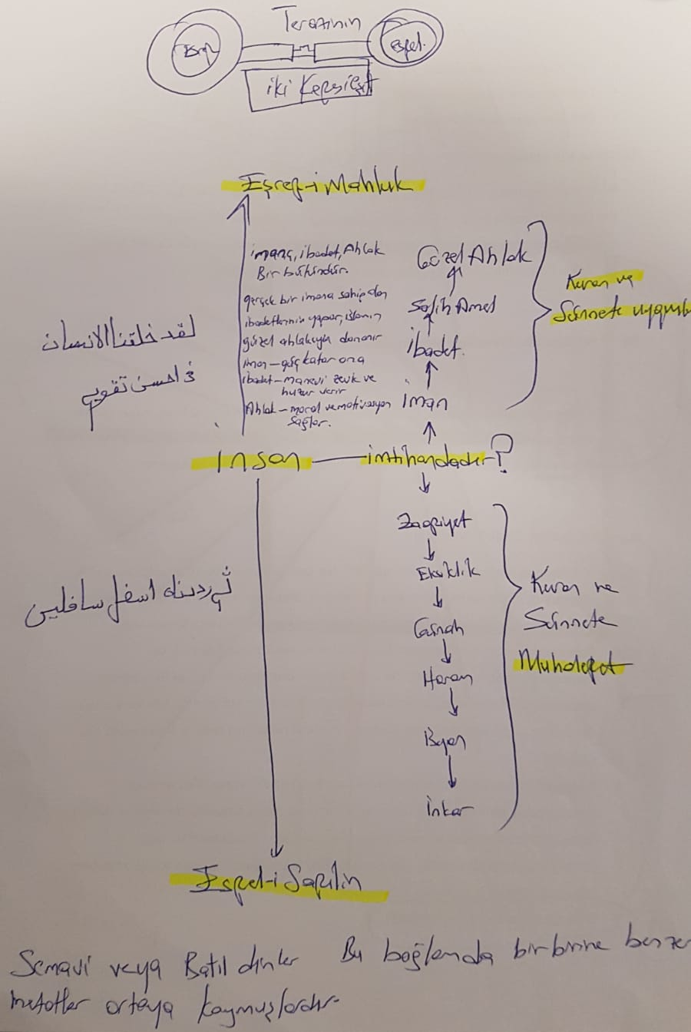

3.Diyanet İşleri Başkanlığı her yıl, Ramazan ayında farklı bir temayı ele alıyor. Bu yılki temamız ‘’Ramazan ve Doğruluk’’… “Ramazan ve Doğruluk” dediğimizde neler söylemek istersiniz? Doğruluk nasıl bir erdemdir?
- Temanın belirlenmesi
- Toplumsal farkındalık
- Türkiye ve dünya genelinde faaliyetler
- İrşad programları
- Bilinçlenme
Doğruluk ve dürüstlük İslam ahlak anlayışında İmandan sonra gelen en önemli bir erdemdir. Samimiyetsiz bir hayat tiyatro sahnesi gibidir. Roller vardır. Kalıp insanlar vardır. İçi dışı bir olmayan, rolünün gereğini yapan oyuncular vardır. Kimi zaman sevecendirler, kimi zaman hain, kimi zaman katil, hırsız, arsız…
Yunus Emre Tapduk dergahına intisab eder ve uzun yıllar dağlardan odun getirip yakarlar. Hiçbir gün getirdiği odunlar arasında eğri bir odun bulunmaz. Şeyhi Tapduk’un dikkatini çeker bu hal ve Tapduk Emre sorar: - Odun kestiğin dağlarda hergiz (hiç) eğri odun yok mudur?
Yunus Emre cevap verir: - Eğri (olan) iki cihâna yakışmaz, değil ki sizi âsitânenize (eşiğinize) lâyık ola.
Doğruluk ve dürüstlük bir hazinedir. İnsan doğruluk ve dürüstlüğün kıymetini hemen bilmese de zaman geçtikçe ne kadar kıymetli olduğunu anlamaktadır. Hazine yıllarca toprak altında kalsa da çıktığında değeri artar.
Doğruluk toprak gibidir, Güzel huylar ondan çıkar. İnsan hayatında doğruluk ve dürüstlük yoksa başka güzellik aramaya gerek yoktur. Düşünün ki adamın biri çok zengin, artist, kahraman vs… Ancak yalan konuştuğuna, insanları aldattığına, haksızlık yaptığına şahit oldunuz. Bu insanı sevebilir misiniz?
Doğru din, doğru kitap, doğru peygamber, doğru insan, doğru Müslüman, doğru aile, doğru toplum doğru ümmet…
Din samimiyettir, samimiyetin temeli doğruluktur.
عن تميم الداري أن النبي صلى الله عليه وسلم قال: اَلدِّينُ النَّصِيحَةُ . قُلْنَا لِمَنْ؟ قَالَ: لِلّٰهِ وَلِكِتَابِهِ وَلِرَسُولِهِ وَلِأَئِمَّةِ الْمُسْلِمِينَ وَعَامَّتِهِمْ.
Temim ed-Dârî’den rivayet edildiğine göre, Hz. Peygamber efendimiz üç defa tekrarlayarak:
“Din, samimiyettir” “Din, samimiyettir” “Din, samimiyettir” buyurmuştur. (Ravi der ki:) “Biz, “Kime karşı”, diye sorduk.
O da “Allah’a, Kitabına, Rasulüne, Müslümanların önderlerine ve bütün Müslümanlara karşı”, buyurdular.” (Müslüm, İman 95)
DOĞRULUK ALANLARIMIZ
  - İnanç Sisteminde Allah, Peygamber, Kitap
  - Kullukta/ İbadet Hayatında
  - Sözlerde / Fiillerde ve Eylemlerde
  - Sosyal Hayatta / İnsani ilişkilerde
  - Aile İçerisinde
  - Ticari ilişkilerde
  - Sanal Alemde
Doğruluk, kâmil bir imanın, salih amelin ve güzel ahlakın en temel ilkesidir.
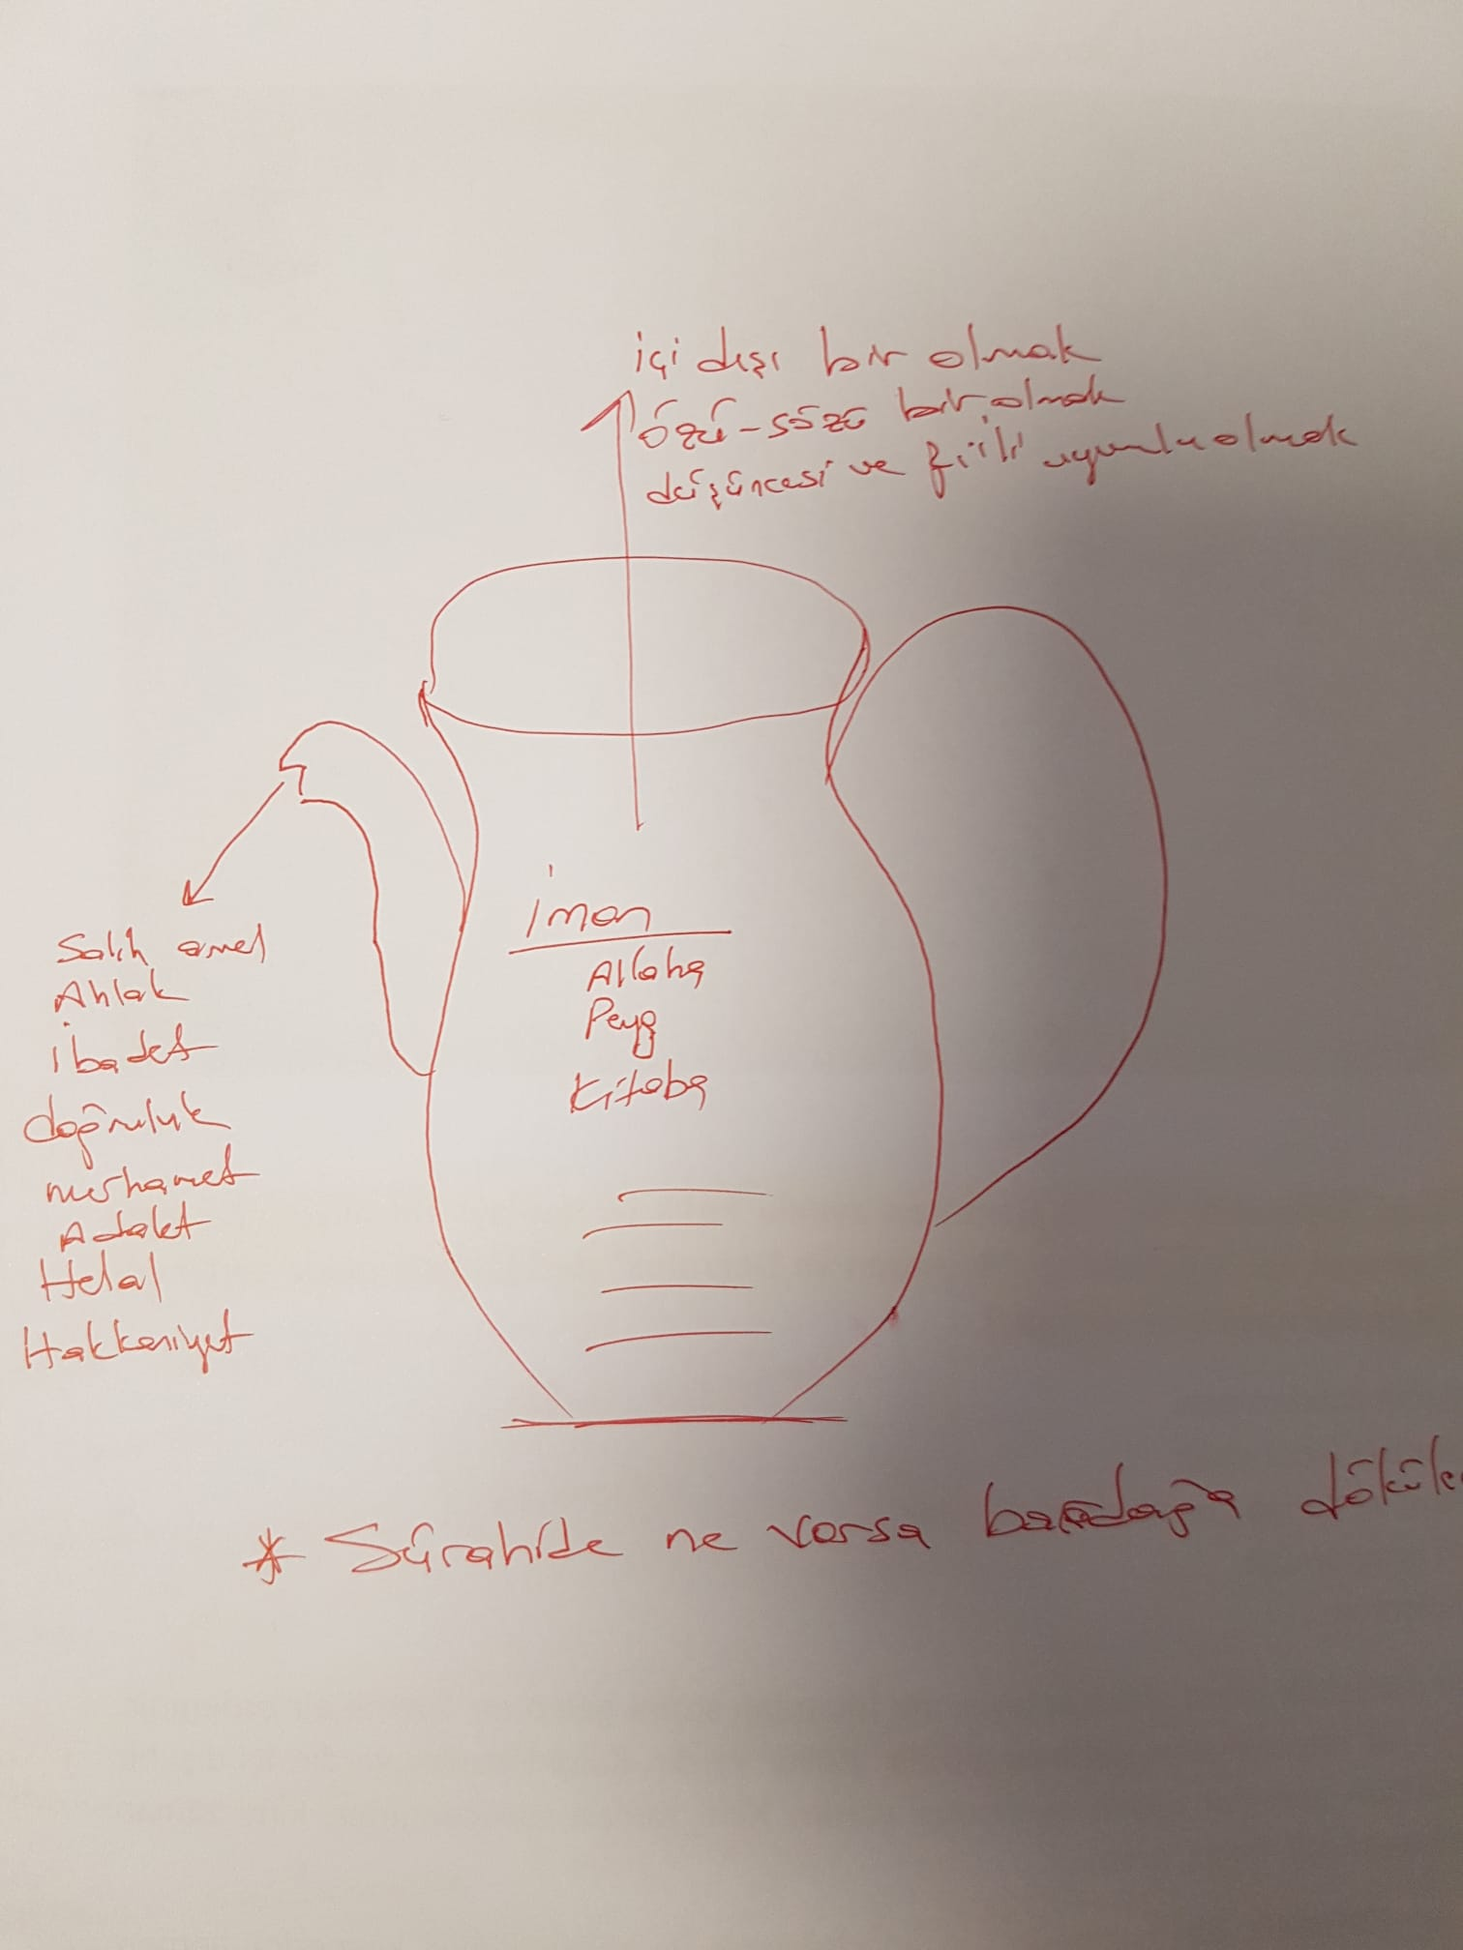
Mevlana’nın dediği gibi “Nasıl inanırsanız öyle yaşarsınız. Nasıl yaşarsanız öyle ölürsünüz.” Hz. Mevlana’nın ifade ettiği üzere kişinin ya olduğu gibi görünmesi ya da göründüğü gibi olmasıdır.
Bir sürahide ne varsa bardağa dökülecek olan da odur. Dürüst olmak, su gibi temiz ve berrak olmaktır.
Bir kapta bal şerbeti olduğu halde, ondan sirke dökülmesi nasıl mümkün değilse, iyi duygu ve düşüncelere sahip olan kimsenin diline ve organlarına yansıyacak olan da iyi söz ve davranışlardır.
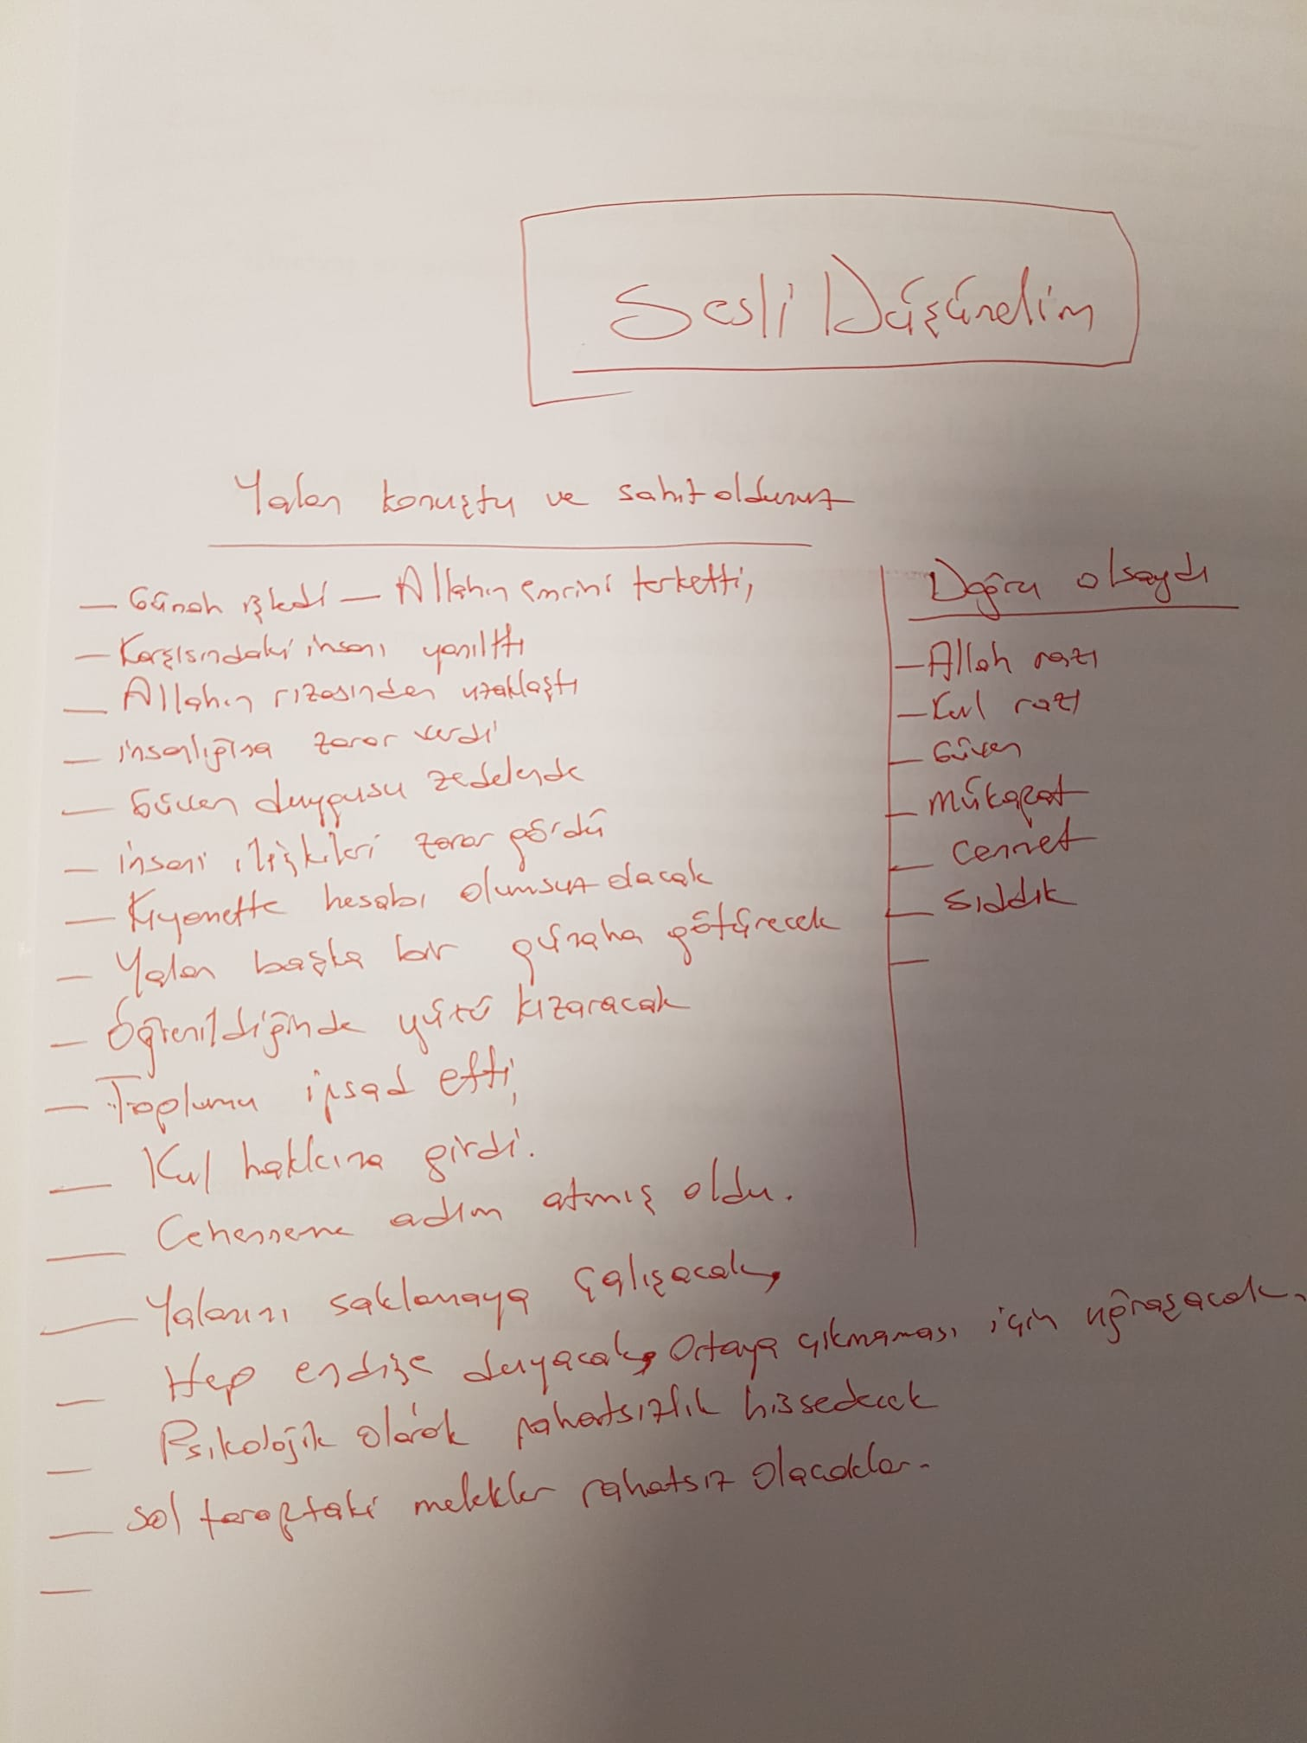

4.Ayet ve hadislerde doğruluk kavramı nasıl ele alınmıştır?
قُلْ اِنَّنٖى هَدٰینٖى رَبّٖى اِلٰى صِرَاطٍ مُسْتَقٖيمٍ دٖينًا قِيَمًا مِلَّةَ اِبْرٰهٖيمَ حَنٖيفًا وَمَا كَانَ مِنَ الْمُشْرِكٖينَ
“De ki: Şüphesiz Rabbim beni doğru yola, dosdoğru dine, Allah'ı birleyen İbrahim'in dinine iletti. O, ortak koşanlardan değildi.” (Enam 161)
إِنَّ الصَّدْقَ يَهْدِي إِلَى الْبِرِّ وَإِنَّ الْبِرَّ يَهْدِي إِلَى الجَنَّةِ ، وَإِنَّ الرَّجُلَ ليصْدُقُ حَتَّى يُكتَبَ عِنْدَ اللَّهِ صِدِّيقاً ، وإِنَّ الْكَذِبَ يَهْدِي إِلَى الفجُورِ وَإِنَّ الفجُورَ يَهْدِي إِلَى النَّارِ ، وَإِنَّ الرَّجُلَ لَيَكْذِبُ حَتَّى يُكتَبَ عِنْدَ اللَّهِ كَذَّاباً
Peygamber Efendimiz (s.a.s) şöyle buyuruyor: “Doğruluktan ayrılmayın, zira doğruluk sizi iyiliğe, iyilik de cennete götürür. Kişi sürekli doğru söyler ve doğrunun peşinde olursa Allah katında doğrulardan yazılır. Yalandan kaçının, zira yalan sizi kötülüklere götürür. Kişi sürekli yalan söyler, yalanın peşinde olursa Allah katında yalancılardan olduğu yazılır.” (Müslim, Birr ve Sıla, 105)
Hz. Ebu Bekir’den gelen bir rivayete göre Sevgili Peygamberimiz (s.a.s) bu sözü son vasiyetleri arasında zikretmiştir.
لا يستقيم إيمانُ عبد حتى يستقيم قلبُه ولا يستقيم قلبه حتى يستقيم لسانه ولا يدخل الجنة رجل لايأمن جاره بِوائقَه.
"Kişinin, kalbi doğru olmadıkça imanı doğru olmaz. Dili doğruları söylemedikçe Kalbi doğru olmaz. Kişi, komşusu kötülüğünden emin olmadıkça cennete giremez.'' Efendimiz dilin ve kalbin uyum içerisinde olmasını ve her ikisinin de istikamet üzere bulunmasını tavsiye etmektedir.
لاَ يَجْتَمِعُ الْإِيمَانُ وَالْكُفْرُ فِي قَلْبِ امْرِئٍ، وَلَا يَجْتَمِعُ الصِّدْقُ وَالْكَذِبُ جَمِيعًا، وَلَا تَجْتَمِعُ الْخِيَانَةُ وَاْلأَمَانَةُ جَمِيعًا
Sevgili Peygamberimiz (s.a.s) şöyle buyuruyor: “Bir kişinin kalbinde aynı anda iman ile küfür, doğruluk ile yalancılık, hainlik ile güvenilirlik bir arada bulunmaz.”( İbn Hanbel, II, 349.)
Peygamber Efendimizin (s.a.s) buyurdular ki;
«دَعْ مَا يَرِيبُكَ إِلَى مَا لَا يَرِيبُكَ فَإِنَّ الصِّدْقَ طُمَأْنِينَةٌ وَإِنَّ الْكَذِبَ رِيبَةٌ»
“Doğruluk, kalbin tereddütsüz biçimde huzura ermesidir, yalancılık ise şüpheden ibarettir.” (Tirmizî, Sıfatü’l-kıyâme, 60.)
İman ile sadakat arasında sıkı bir bağ vardır. Güven ile sadakat arasında sıkı bir bağ olduğu gibi. Sıddık olarak anılmak isteyen doğruluktan asla ayrılmamalıdır.

İmanın iktidar olması için Dilinden başlayacaktır.
Kalp insanın canlılık alanıdır. Kan kalpten hayata pompalandığı gibi imanda kalpten hayata yansımak zorundadır.
İman etmek Allah'ın insan üzerindeki hakkıdır.
- İmanla yoğrulmuş bir kalbin sahibinin gözleri haramda olamaz,
- Elleri harama gitmez, harama dokunamaz,
- Dili yanlış şeyler konuşamaz, insanları incitemez,
- Ayakları haram ve günah işlenen mekanlarda dolaşamaz,
- İnsanlara zulmedemez,
- Kimsenin hakkına tecavüz edemez, kul ve kamu hakkına giremez,
- Kimseyi aldatamaz, ölçü ve tartıda hile yapamaz,
- Haktan, hakikatten, adaletten ayrılamaz
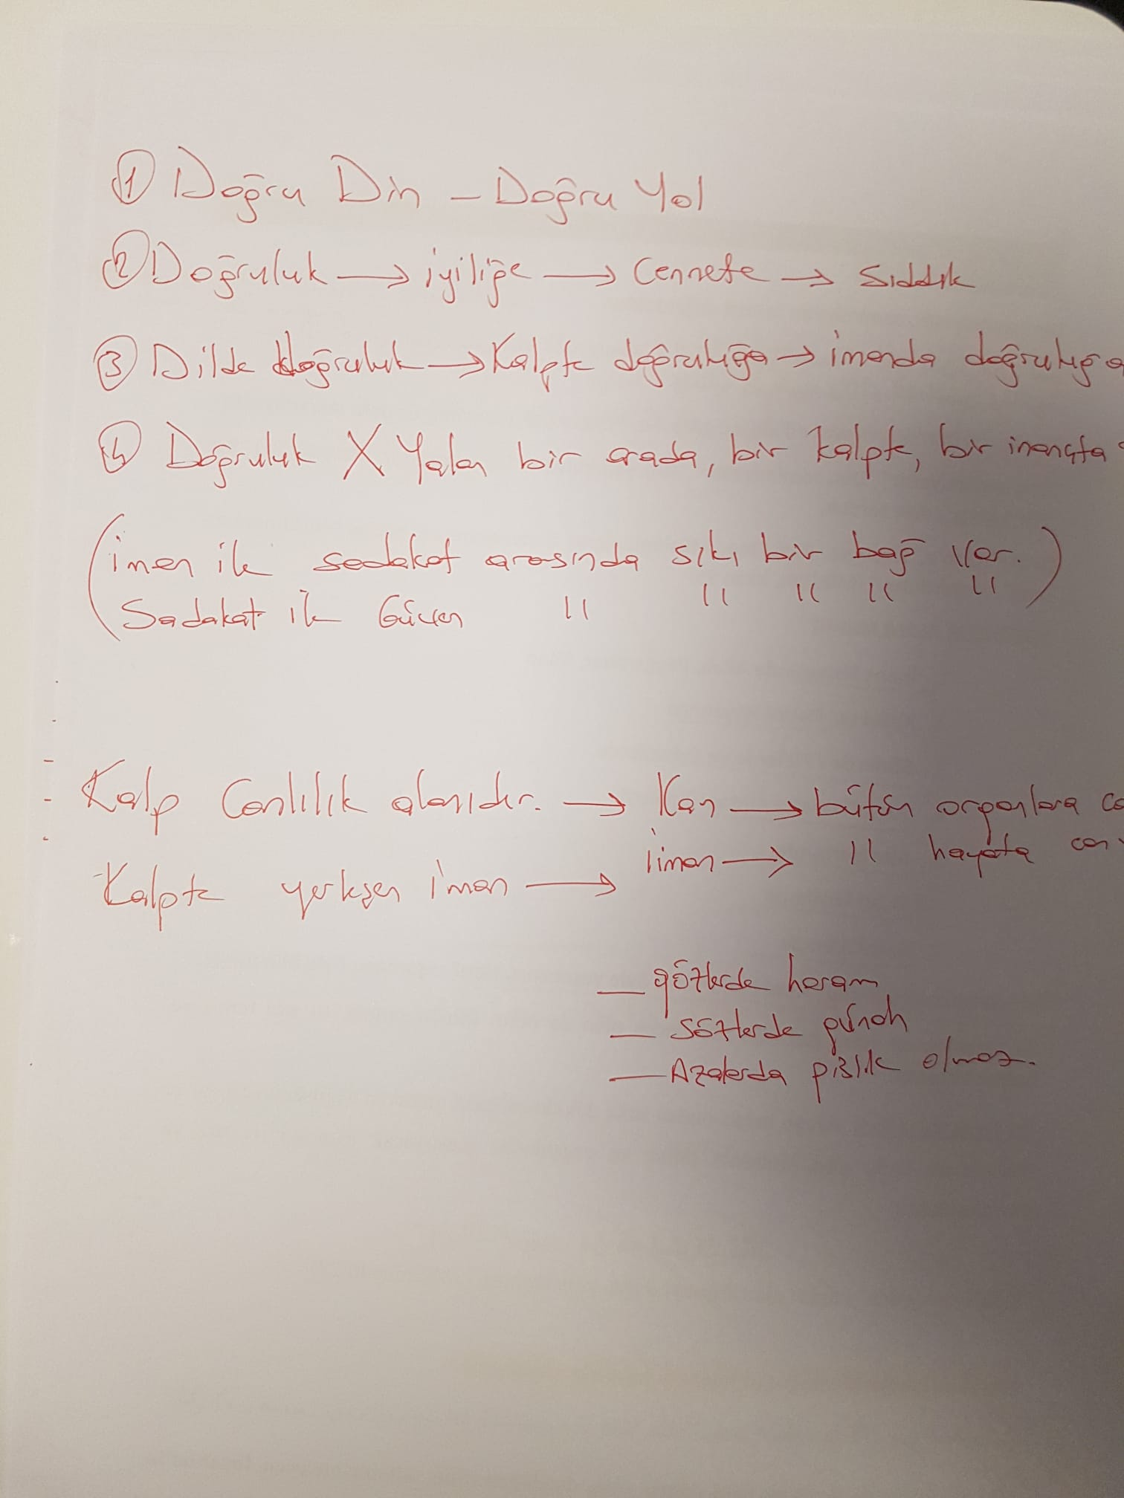
DOSDOĞRU OL
فَاسْتَقِمْ كَمَا أُمِرْتَ وَمَن تَابَ مَعَكَ وَلاَ تَطْغَوْاْ إِنَّهُ بِمَا تَعْمَلُونَ بَصِيرٌ
“Öyle ise emr olunduğun gibi dosdoğru ol. Beraberindeki tövbe edenler de dosdoğru olsunlar. Hak ve adalet ölçülerini aşmayın. Şüphesiz O yaptıklarınızı hakkıyla görür” ( Hud, 11/112)
DOĞRO OLMAK
وَاذْكُرْ فِى الْكِتَابِ اِبْرٰهٖيمَ اِنَّهُ كَانَ صِدّٖيقًا نَبِيًّا
Kitap'ta İbrahim'i de an. Gerçekten o, son derece dürüst bir kimse, bir peygamber idi. (Meryem Suresi - Ayet 41)
وَاذْكُرْ فِى الْكِتَابِ اِدْرٖيسَ اِنَّهُ كَانَ صِدّٖيقًا نَبِيًّا
Kitap'ta İdris'i de an. Şüphesiz o, doğru sözlü bir kimse, bir nebî idi. (Meryem Suresi - Ayet 56)
DOĞRULARLA BERABER OLMAK
يَا اَيُّهَا الَّذٖينَ اٰمَنُوا اتَّقُوا اللّٰهَ وَكُونُوا مَعَ الصَّادِقٖينَ
Ey iman edenler! Allah'a karşı gelmekten sakının ve doğrularla beraber olun. (Tevbe Suresi - Ayet 119)
الرَّجُلُ عَلَى دِينِ خَلِيلِهِ فَلْيَنْظُرْ أَحَدُكُمْ مَنْ يُخَالِلُ

“Kişi dostunun dini üzerinedir. O halde sizden biriniz kiminle dostluk ettiğine dikkat etsin.” (Tirmizî, Zühd, 45.)
Doğru olmak için doğru kişilerle arkadaşlık yapmak gerek.
DOĞRUYU TASDİK EDEN
وَالَّذٖى جَاءَ بِالصِّدْقِ وَصَدَّقَ بِهٖ اُولٰئِكَ هُمُ الْمُتَّقُونَ
Dosdoğru Kur'an'ı getiren ile onu tasdik edenler var ya, işte onlar Allah'a karşı gelmekten sakınanlardır. (Zumer Suresi - Ayet 33)
DOĞRU OLMAK İÇİN DUA ETMEK
وَاجْعَلْ لٖى لِسَانَ صِدْقٍ فِى الْاٰخِرٖينَ
"Sonra gelecekler arasında beni doğrulukla anılanlardan kıl." (- Şuara Suresi - Ayet 84)
DOĞRULUK FAYDA VERECEKTİR
قَالَ اللّٰهُ هٰذَا يَوْمُ يَنْفَعُ الصَّادِقٖينَ صِدْقُهُمْ لَهُمْ جَنَّاتٌ تَجْرٖى مِنْ تَحْتِهَا الْاَنْهَارُ خَالِدٖينَ فٖيهَا اَبَدًا رَضِىَ اللّٰهُ عَنْهُمْ وَرَضُوا عَنْهُ ذٰلِكَ الْفَوْزُ الْعَظٖيمُ
Allah, şöyle diyecek: "Bugün, doğrulara, doğruluklarının yarar sağlayacağı gündür." Onlara içinden ırmaklar akan, içinde ebedî kalacakları cennetler vardır. Allah, onlardan razı olmuş, onlar da Allah'tan razı olmuşlardır. İşte bu büyük başarıdır. (Maide Suresi - Ayet 119)
"‏ قَالَ اللَّهُ عَزَّ وَجَلَّ أَعْدَدْتُ لِعِبَادِيَ الصَّالِحِينَ مَا لاَ عَيْنٌ رَأَتْ وَلاَ أُذُنٌ سَمِعَتْ وَلاَ خَطَرَ عَلَى قَلْبِ بَشَرٍ ذُخْرًا بَلْهَ مَا أَطْلَعَكُمُ اللَّهُ عَلَيْهِ ‏"‏ ‏.‏
Ebû Hüreyre radıyallahu anh’den rivayet edildiğine göre Resûlullah sallallahu aleyhi ve sellem şöyle buyurdu:
“Allah Teâlâ, ‘Ben sâlih kullarım için hiçbir gözün görmediği, hiçbir kulağın duymadığı, hiçbir insanın hatır ve hayal edemediği nimetler hazırladım’ buyurdu.” (Müslüm, Cennet, 2; Buhârî, Bed"ü"l-halk, 8)
DOĞRU YOLDA OL
Bir gün Peygamberimiz (s.a.s), düz bir çizgi çizerek “İşte bu, Allah’ın dosdoğru yoludur.” buyurdu. Ardından bu çizginin sağından ve solundan başka çizgiler çizdi ve “Bunlar da, dosdoğru yolun haricindeki yollardır. Bu yolların her birinin başında ona çağıran bir şeytan vardır.” şeklinde açıklamada bulundu. Sonra da şu âyeti kerimeyi okudu (En’âm, 6/153): “Şüphesiz bu benim dosdoğru yolumdur. Buna uyun. Başka yollara sapmayın. Onlar sizi Allah’ın yolundan uzaklaştırır. İşte günahtan korunmanız için Allah size böyle öğüt verdi.”( Dârimî, Mukaddime, 23)
“Ey iman edenler! Allah’a karşı gelmekten sakının ve doğru söz söyleyin ki Allah sizin işlerinizi düzeltsin ve günahlarınızı bağışlasın. Kim Allah’a ve Resûlüne itaat ederse, büyük bir kurtuluşa ermiş olur.”( Ahzâb, 33/70-71)
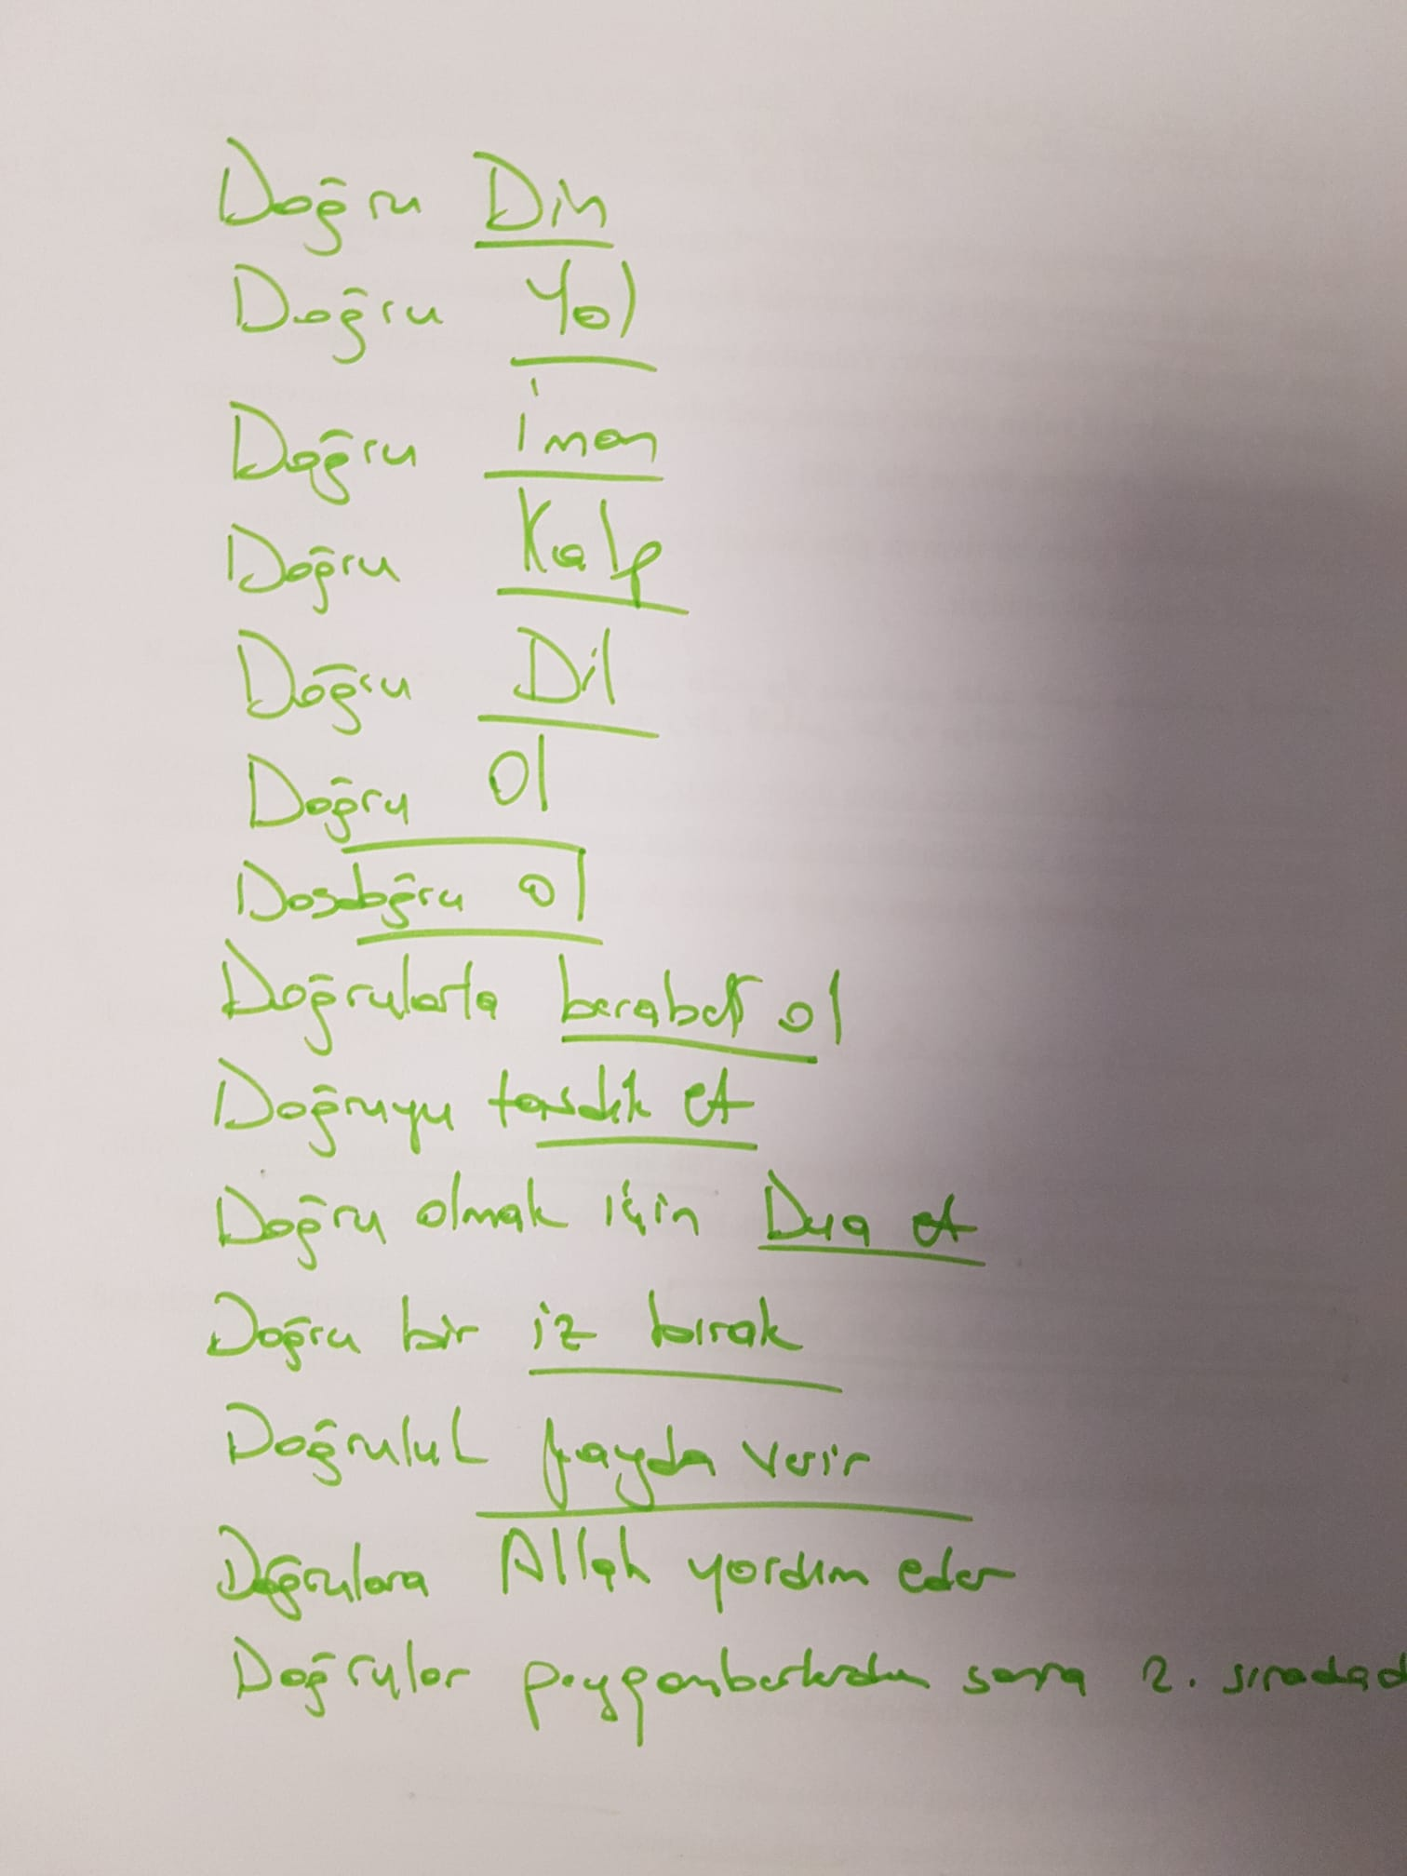
5.Doğruluk bireysel midir, toplumsal mıdır?
Tabiatı gereği toplumsal bir varlık olan insan, huzurlu bir yaşam sürdürebilmek için birtakım ahlaki kurallara ihtiyaç duyar. İslam’ın ortaya koyduğu ahlaki ilkeler içerisinde en önemlileri ise adalet ve doğruluktur. Bu ikisinin yokluğu hâlinde toplumun düzeni bozulur, birlik ve beraberlik ortadan kalkar. Çünkü toplumu bir arada tutan şey, adalet ve doğruluğun tesis ettiği güven duygusudur.
İslam ahlakında doğruluk ve dürüstlük, insan onuru ve sağlıklı bir toplum yapısının vazgeçilmez şartlarından biri olarak kabul edilmiştir. Doğruluk, insanın iç huzurunu sağlaması açısından birey ile ilgilidir; ancak Allah Teâlâ’nın “Sen, beraberindeki tövbe edenlerle birlikte emrolunduğun gibi dosdoğru ol.” (Hûd, 11/112) ayeti gereğince toplumsal bir eyleme dönüşür. Dolayısıyla doğruluk birey ve toplum için zorunlu olan ahlaki niteliklerin tamamını kendisinde barındırır.
Doğruluk önce Allah’a verilen söze sadakat göstermek ve imanda samimi olmakla başlar. “Müminlerden öyle erler vardır ki, Allah’a verdikleri söze sadık kaldılar… Verdikleri sözü asla değiştirmediler.” (Ahzâb, 33/23)
Doğruluk peygamberliğin dayanağıdır; çünkü peygamberler doğruyu getirir, getirdikleri “sözün” gerçek ve doğru olduğunu yaptıkları fiillerle gösterir, ispat ederler.
Peygamberlikten sonra en yüce makamdır doğruluk. Allah Teâlâ kendilerine lütufta bulunduğu kişileri sayarken peygamberlik makamından sonra dosdoğru olanlara (sıddîk) yer vermiş, onların Allah katındaki manevi derecelerinin yüceliğini göstermiştir.
Doğruluk kısacası hayatın mihenk taşıdır.
Peygamberimiz (s.a.s), bir hadis-i şeriflerinde “Allah’a ve ahiret gününe iman eden kimse ya hayır söylesin ya da sussun” (Ebû Dâvûd, Edeb, 122-123) buyurmuşlardır. Nitekim bir defasında, bir kadının çocuğunu çağırıp, “Gel sana bir şey vereceğim” dediğini işitince ona, “Ne vereceksin?” diye sormuş, “Kuru hurma” cevabını alınca “Dikkatli ol, ona bir şey vermemiş olsaydın, bu senin için bir yalan olarak yazılacaktı”( Ebû Dâvûd, Edeb, 80) buyurmuştur.
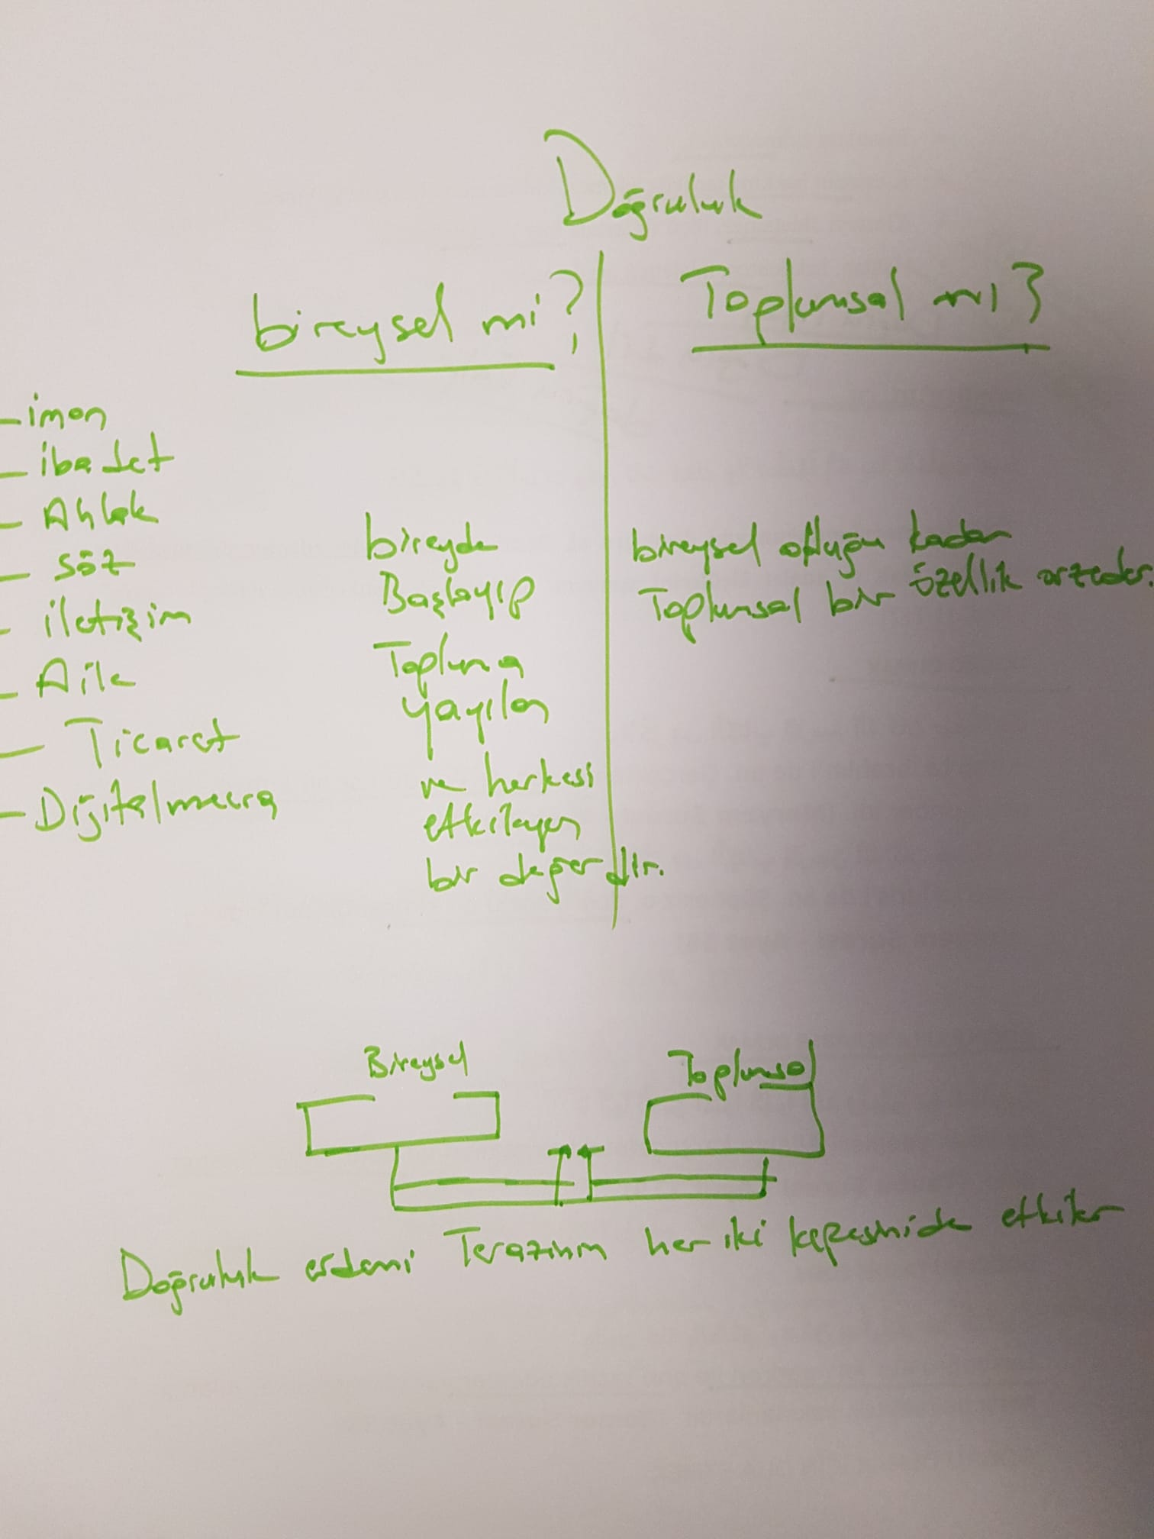
6. Bireyin kendi iç dünyasındaki doğruluk anlayışı nasıl olmalı? Sözde kalan ve öze geçmeyen bir doğruluk yeterli olur mu?
يَٓا اَيُّهَا الَّذ۪ينَ اٰمَنُوا اتَّقُوا اللّٰهَ وَقُولُوا قَوْلاً سَد۪يداًۙ ﴿٧٠﴾ يُصْلِحْ لَكُمْ اَعْمَالَكُمْ وَيَغْفِرْ لَكُمْ ذُنُوبَكُمْۜ وَمَنْ يُطِـعِ اللّٰهَ وَرَسُولَهُ فَقَدْ فَازَ فَوْزاً عَظ۪يماً ﴿٧١﴾
“Ey iman edenler! Allah’a karşı gelmekten sakının ve doğru söz söyleyin ki Allah sizin işlerinizi düzeltsin ve günahlarınızı bağışlasın. Kim Allah’a ve Resûlüne itaat ederse, büyük bir kurtuluşa ermiş olur.” (Ahzâb, 33/70-71.)
“Her kim Allah ve Rasulü’nün kendisini sevmesini istiyorsa sözünde doğru olsun.” buyurmuştur.
İnsan kendine karşı doğru olmalıdır öncelikle. Kendine doğru olmayan başkasına nasıl doğru olsun.
PARA ÜSTÜ Londra’daki camiye imam olarak gönderilmişti. Görevine gitmek için hep aynı otobüse biniyor ve çoğu zaman aynı şoföre rastlıyordu. Bir gün, bilet alırken otobüs şoförü yanlışlıkla 20 kuruş fazla verdi. Yanlışlığı oturup parasını sayınca fark etti.
Kendi kendine düşündü: -‘’20 kuruşu geri versem mi şoföre?’’
Ama içinden bir ses diyordu ki; ‘’Çok az bir para ve şoförün umurunda değil.
Otobüs şirketi çok kazanıyor zaten. Sadece 20 kuruş onlara bir şey yapmaz… Bu parayı vermeyebilirim’’ ‘’Sanki Allah’tan gelen bir hediye gibi kabul edeyim’’ diye düşündü.
İneceği durağa gelince kalktı… Fikrini değiştirmişti… İnmeden önce şoförün yanına giderek, 20 kuruşu geri verdi ve dedi:
-‘’Paranın üstünü fazla verdiniz’’
Otobüs şoförü gülümsedi ve dedi ki: ‘’Siz caminin yeni imamısınız değil mi? Aslında sizi uzun zamandır caminizde ziyaret etmek istiyordum, İslâm’ı öğrenmek için… Bilerek size fazla para verdim Nasıl tepki vereceğinizi görmek istedim’’.
Yeni imam inerken artık bacaklarını hissetmiyordu, yere yığılacak gibiyken bir direğe tutundu ve kendine gelmeye çalıştı Gözlerinden yaşlar dökülerek gökyüzüne baktı ve dedi ki:
-‘’ Allah’ım az daha İslâm’ı 20 kuruşa satıyordum’’
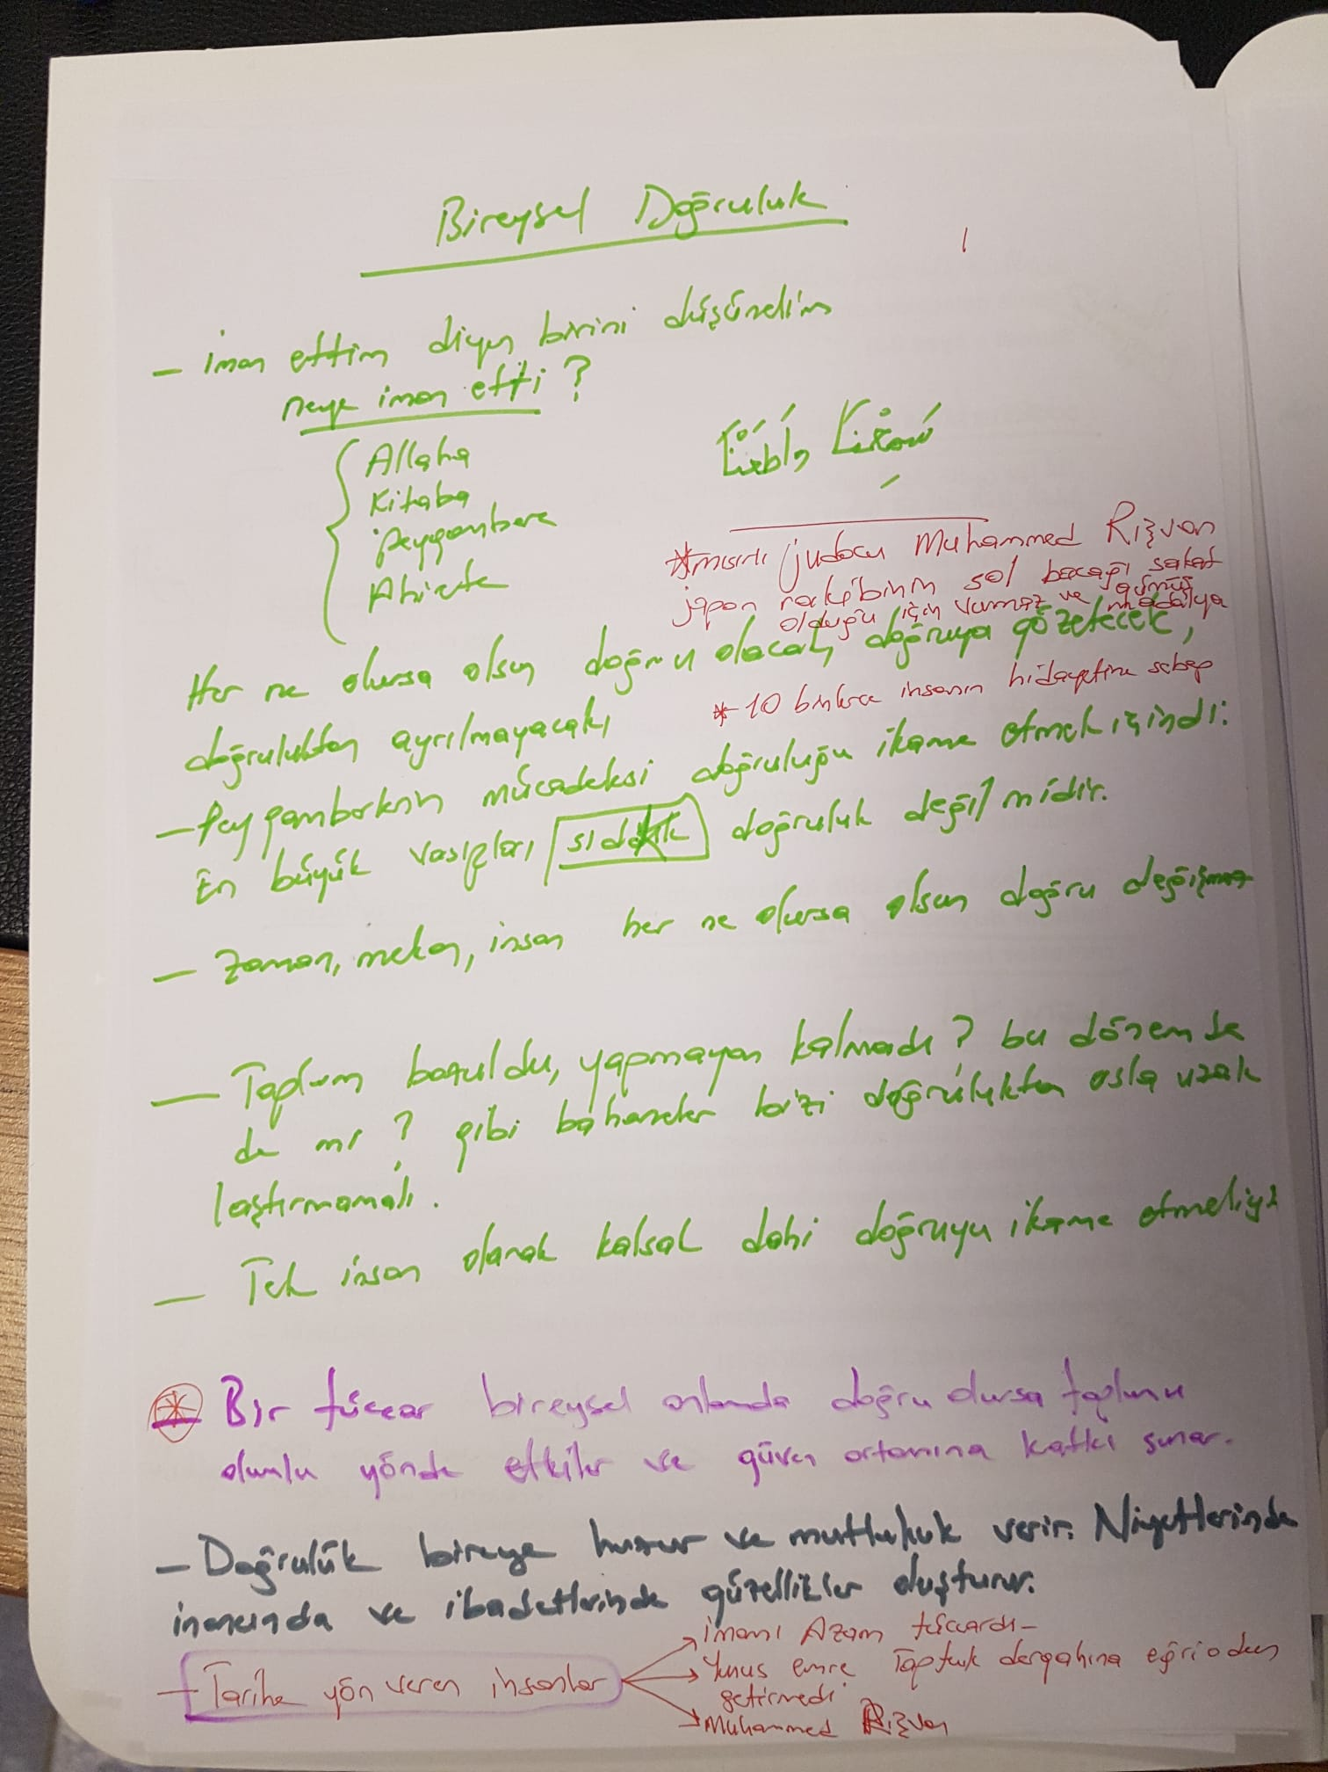

7. Toplumsal hayatta (aile, iş hayatında… ) doğruluk kavramını nasıl konumlandırabiliriz?
«DOĞRULUKTAN AYRILAN AİLE VE TOPLUMLAR BÖLÜNÜP PARÇALANMAYA BAŞLARLAR»
Daha çocuk yaşta
- Annesini katleden çocuklar
- Babasının emeğini zayi edenler
- Kardeşinin canına kıyanlar
- Canlı bomba olup canlar yakanlar
- Bileziği için komşusunun kolunu kesenler
- Sevdiğine karşılık bulamayınca ortalığı mezbahaneye dönüştürenler
- ………… daha nice örnekler…
مَنْ غَشَّ فَلَيْسَ مِنِّي ‏.
"Bizi aldatan benden değildir" (Müslim, İman, 43/295)
Ebu Hureyre (R.a.) dan rivayet edildiğine göre Peygamberimiz bir defa ekin pazarına uğramış, hoşuna giden bir buğdayı eli ile yoklayınca eline ıslaklık isabet etmişti.
Buğday sahibine: “Ey ekin sahibi, bu ne?” diye sordu.
- Ekin sahibi: - “Ey Allah'ın Resûlü, yağmur altında kaldı ve ıslandı”, deyince Peygamberimiz:
- "O ıslak kısmı insanların görmesi için ekinin üstüne koysaydın ya. Bizi aldatan benden değildir" buyurdu. (Müslim, İman, 43/295)
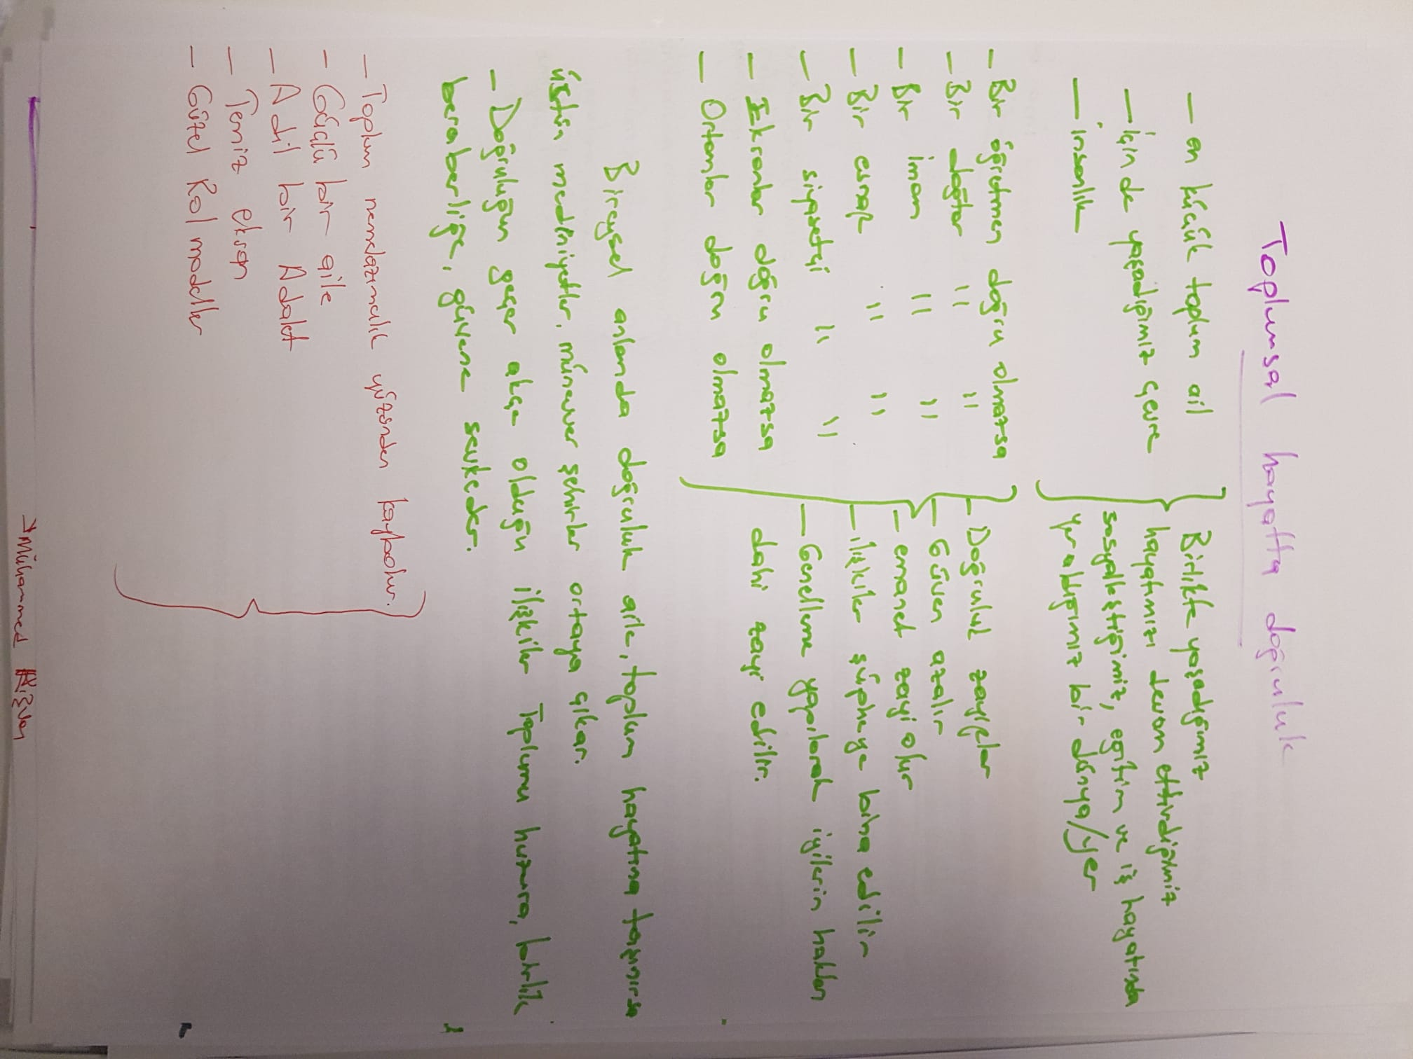

8.Çocuklarımıza, yeni nesile doğruluk kavramını nasıl anlatmalıyız? Doğruluğu hayatlarında içselleştirebilmeleri için neler yapılmalı?
- Doğru örnek. Söz eylem bütünlüğü. İstikrarlı bir metot
Aile yaşantısında doğruluğu benimsemeyenler sonunda sıkıntıya düşmüşlerdir. Eve geç gelen koca doğru söz söylemeyerek eşine karşı nerde olduğunu saklar ise, evinde olanlar için kocasına doğru bilgileri kadın sunmaz ise böyle bir hayat yavaş yavaş eşlerin birbirinden uzaklaşmalarına sebep olacaktır.
Özellikle çocuklarımızın yanında doğru davranışlar sergilemememiz, doğru sözler söylemememiz telafisi mümkün olmayan hataları beraberinde getirecektir.
Mesela evde aile birlikte beraber otururken telefon geldiğinde baba, telefona bakan çocuğuna “babam evde yok de” diye sözlerde bulunursa ya da kapıdan görüşmek istemediği bir kimse olupta evde yok dedirtirse işte o zaman çocuk doğru sözün bazı zamanlarda söylenmeyeceğini zanneder ki, zaman sonra büyüdüğünde babası neredeydin diye sorunca yanlış yerlerde dahi olsa çocuk doğru yerlerde dolaştığı yalanını söyleyecektir. Bu yalana ise başvurmasının altında yatan temel sebep aileden almış olduğu yanlış eğitimdir.
Çocuklar tertemiz birer varlıklardır. Bizler onları şekillendirmekteyiz. Bu sebeple onların yanında doğru davranışlar ve doğru sözler sergilememiz geleceğimiz için gereklidir. “ana-babaların da bilmemesi gereken bazı şeyler vardır” şekline dönüşebilecek söz ve davranışlardan kesinlikle kaçınmak gerekir.

9. Dijital mecralarda hayatımız şekillenir oldu. Bu platformlarda doğruluk ve hakikatten şaşmayacak adına neler tavsiye edersiniz?
Sanal Dönem «Cilalı» dönemdir
Sanal ortamlar soğuk ortamlardır. Dijital/sanal ortamların en büyük özelliği denetimsizliğidir.
Allah’ın olmadığı (!), meleklerin yazmadığı, vicdanın işlemediği alanlar var mıdır?
insan nefsini ve gururunu okşayan "beğenilme, takdir edilme, ilgi görme" duygularının öne çıktığı mecradır sanal ortamlar. Dolayısıyla insanı hata işlemeye rahatlıkla itebilir.
- Dünya genelinde en çok yalan haberin üretildiği ve yayıldığı ülke
- Suç oranlarına dikkat etmek
- Kısa filmimiz
- Araştırmak yerine kolay olan paylaşmak
- Kaynaklara bakmamak, paylaşanı ve paylaşımı sorgulamamak
- Önemli gün ve gecelere dair onlarca uydurma haberin paylaşıldığını şahit oluyoruz
Yüce Rabbimiz Kur’an-ı Kerim’de bizi şöyle uyarmaktadır:
وَلَا تَقْفُ مَا لَيْسَ لَكَ بِه۪ عِلْمٌۜ اِنَّ السَّمْعَ وَالْبَصَرَ وَالْفُؤٰادَ كُلُّ اُو۬لٰٓئِكَ كَانَ عَنْهُ مَسْؤُ۫لاً ﴿٣٦﴾
“Hakkında kesin bilgi sahibi olmadığın şeyin peşine düşme. Çünkü kulak, göz ve kalp, bunların hepsi ondan sorumludur” (İsrâ, 17/36)
Asr-ı saadette Sahabe-i kiramdan Velîd b. Ukbe, Benî Mustalik kabilesinin zekât vergisini toplamak üzere gönderilir. Velîd yolda iken birisi, bu kabileden silahlı bir grubun yola çıktığı haberini getirir. Velîd, onların savaşmak için çıktıklarını düşünerek geri dönüp Peygamberimize durumu anlatır. O da haberin doğru olup olmadığını araştırmak ve gereğini yapmak üzere Hâlid b. Velîd’i gönderir. Hâlid kabileye yakın bir yerde konaklayarak durumu araştırır; söz konusu grubun ezan okuyup namaz kıldıklarını, İslâm’a bağlılıklarının devam ettiğini tesbit eder ve Medine’ye döner. Sonunda onların, zekât tahsildarı geciktiği için durumu öğrenmek veya zekâtı kendi elleriyle Hz. Peygamber’e teslim etmek üzere yola çıktıkları anlaşılır. Bu durum üzerine Hucurat Suresinin 6. Ayeti nazil oldu.
يَا اَيُّهَا الَّذينَ امَنُوا اِنْ جَاءَكُمْ فَاسِقٌ بِنَبَأٍ فَتَبَيَّنُوا اَنْ تُصيبُوا قَوْمًا بِجَهَالَةٍ فَتُصْبِحُوا عَلى مَافَعَلْتُمْ نَادِمينَ
“Ey İman edenler! Size bir bozguncu/fasık bir haber getirirse onu araştırın; yoksa bilmeden bir topluluğa sataşırsınız da yaptığınıza pişman olursunuz” Hucurât 49/6
Gerçek âlemde haram olan yalan, sanal âlemde de haramdır.

- HAKLARA RİAYET ETMEK/KUL HAKKI (ORTAM SANAL, GÜNAHLAR GERÇEKTİR)
  - Hakaret/Sövme/Yerme, İftira, Tekfir, Gıybet, Gizli Halleri Araştırma Ve İfşa
- PAYLAŞIMLARA DİKKAT ETMEK (GÖZ HAKKI, ALLAHIN RIZASI, İNSANLARIN BEĞENİSİ, KOMŞUSU TOKKEN AÇLIK)
  - Yediğimiz-içtiğimiz, Giydiğimiz, Makyaj Ve Süsümüz, Araçlarımız, İbadetlerimiz,
- YALAN BEYANDA BULUNMAMAK (BEĞENİ/PAYLAŞIM/TARAF)
  - Araştırmak, Terketmek, Mücadele Etmek
- MAHREMİYETE DİKKAT ETMEK (NORMAL HAYATTA YASAK OLAN SANALDA DA YASAKTIR)
  - Aile Fotoğrafları, Eşimiz, Çocuklarımız, Düğün Vs Merasimlerimiz
- BOŞ VAKTİ DEĞERLENDİRMEK (HESAP/KİTAP/MİZAN)
  - Bağımlılık, Nesil Kaybı, Zaman Kaybı/Hırsızlığı

"Her toplumun ürettiği silahıyla birlikte bir ahlak da üretir.”
Müslümanlar, bu ahlak noktasında İslami değerlere özgü bir yaklaşıma sahip olmak zorundadır.
وَالَّذِينَ هُمْ عَنِ اللَّغْوِ مُعْرِضُونَ
“Onlar ki, boş ve anlamsız söz ve işlerden yüz çevirirler.” (Mü’minûn 3)

10. Kur’an-ı Kerim de müminlerin özellikleri anlatılırken sadık olmalarından bahsediliyor. Bu konuda neler söylersiniz?
- Peygamberlerin sıfatlarından biri sıdk
- Efendimizin en belirgin vasfı El Emin
- Müminlerin en büyük özelliklerinden birisi
- Fatiha suresi ve ilgili ayetler
- Hz. Ebubekir’in sadakati
- Peygamber efendimizin mümin ve Müslüman tanımı
11. Ramazanın manevi atmosferinde iç ve dış dünyamıza istikamet katacak ve bizi doğruluk güzergâhından ayırmayacak hasletlere sahip olmak için neler tavsiye edersiniz?

- Binanın yapı taşları gibi doğru olmalıyız, çürük malzemelerle sağlam bina inşa edilemez
- Biz doğruysak doğruluk bekleyebiliriz
- Dost-düşman herkesin güvendiği el emin peygamberin ümmetinin geldiği nokta
- Doğruluk, insanlığı oluşturan mayadır, tohumdur. Karşılığı cennet olan ameldir.
- Doğruluk insanı iyiliğe götürür, eğrilik ise ateşe götürür.
- Doğruluk ve dürüstlük elmas gibidir. Her zaman değerli ve kıymetlidir. Unutmayın
- Herkeste elmas bulunmaz, sadece seçkin insanlarda bulunur,

RAMAZANDA AMEL DEFTERİMİZİ YAZMAK
Amel defterlerinde her şey yazılmış, hiçbir şey unutulmamıştır.
وَوُضِعَ الْكِتَابُ فَتَرَى الْمُجْرِمٖينَ مُشْفِقٖينَ مِمَّا فٖيهِ وَيَقُولُونَ يَا وَيْلَتَنَا مَالِ هٰـذَا الْكِتَابِ لَا يُغَادِرُ صَغٖيرَةً وَلَا كَبٖيرَةً اِلَّا اَحْصٰیهَا وَوَجَدُوا مَا عَمِلُوا حَاضِرًا وَلَا يَظْلِمُ رَبُّكَ اَحَدًا
"0 gün herkesin amel defteri ortaya konmuştur. Ey Muhammed! Suçluların, amel defterlerinden korktuklarını görürsün. "Eyvah, bu nasıl deftermiş ki, büyük küçük hiçbir şey bırakmadan hepsini saymış dökmüş" derler. Onlar (bu defterlerde) bütün yaptıklarını hazır bulmuşlardır. Senin Rabbin hiç kimseye haksızlık etmez."( Kehf, 18/49)
- VÜCUT AZALARIMIZ RAMAZANIMIZA ŞAHİTLİK ETSİN
Amel defterlerini inceleyenlerden bazıları orada yazılı günahlarından bir kısmını inkar edecekler -Bunları ben yapmadım, melekler yazdı diyecekler ama, bu konudaki şahitlere itiraz edemeyeceklerdir.
يَوْمَ تَشْهَدُ عَلَيْهِمْ اَلْسِنَتُهُمْ وَاَيْدٖيهِمْ وَاَرْجُلُهُمْ بِمَا كَانُوا يَعْمَلُونَ
"0 gün onların dilleri, elleri ve ayakları işledikleri şeyler hakkında kendilerine şahitlik ederler.“( Nur, 24/24
وَيَوْمَ يُحْشَرُ اَعْدَاءُ اللّٰهِ اِلَى النَّارِ فَهُمْ يُوزَعُونَ ﴿١٩﴾ حَتّٰى اِذَا مَا جَاؤُهَا شَهِدَ عَلَيْهِمْ سَمْعُهُمْ وَاَبْصَارُهُمْ وَجُلُودُهُمْ بِمَا كَانُوا يَعْمَلُونَ ﴿٢٠﴾ وَقَالُوا لِجُلُودِهِمْ لِمَ شَهِدْتُمْ عَلَيْنَا قَالُوا اَنْطَقَنَا اللّٰهُ الَّذٖى اَنْطَقَ كُلَّ شَیْءٍ وَهُوَ خَلَقَكُمْ اَوَّلَ مَرَّةٍ وَاِلَيْهِ تُرْجَعُونَ ﴿٢١﴾ وَمَا كُنْتُمْ تَسْتَتِرُونَ اَنْ يَشْهَدَ عَلَيْكُمْ سَمْعُكُمْ وَلَا اَبْصَارُكُمْ وَلَا جُلُودُكُمْ وَلٰـكِنْ ظَنَنْتُمْ اَنَّ اللّٰهَ لَا يَعْلَمُ كَثٖيرًا مِمَّا تَعْمَلُونَ ﴿٢٢﴾
“Allah'ın düşmanları, ateşe sürülmek üzere toplandıkları gün, hepsi bir araya getirilirler. Nihayet oraya geldikleri zaman kulakları, gözleri ve derileri, işledikleri şeye karşı onların aleyhine şahitlik edecektir. Derilerine: Niçin aleyhimize şahitlik ettiniz? derler. Onlar da: Her şeyi konuşturan Allah, bizi de konuşturdu. İlk defa sizi o yaratmıştır. Yine O'na döndürülüyorsunuz, derler. Siz ne kulaklarınızın, ne gözlerinizin, ne de derilerinizin aleyhinize şahitlik etmesinden sakınmıyordunuz, yaptıklarınızdan çoğunu Allah'ın bilmeyeceğini sanıyordunuz.” (Fussılet, 19-22)
- SON PİŞMANLIK NEYE YARAR Zaman ve Uyarıcı?
وَهُمْ يَصْطَرِخُونَ فيهَا رَبَّنَا اَخْرِجْنَا نَعْمَلْ صَالِحًا غَيْرَ الَّذى كُنَّا نَعْمَلُ اَوَلَمْ نُعَمِّرْكُمْ مَا يَتَذَ كَّرُ فيهِ مَنْ تَذَ كَّرَ وَجَاءَكُمُ النذ يرُ فَذُ وقُوا فَمَا لِلظَّالِمينَ مِنْ نَصيرٍ
"Onlar orada, 'Ey Rabbimiz! Bizi buradan çıkar ki dünyada iken işlemekte olduğumuzdan başka ameller, salih ameller işleyelim' diye bağrışırlar. (onlara şöyle denilir:)
'Sizi, düşünüp öağüt alacak kimsenin düşünüp öğüt alabileceği kadar yaşatmadık mı?
Size uyarıcı da gelmişti. Öyle ise tadın azabı. Çünkü zalimler için hiçbir yardımcı yoktur." (Fatır,35/37)
حَتّى اِذَا جَاءَ اَحَدَهُمُ الْمَوْتُ قَالَ رَبِّ ارْجِعُونِ لَعَلّى اَعْمَلُ صَالِحًا فيمَا تَرَكْتُ كَلَّا اِنَّهَا كَلِمَةٌ هُوَ قَائِلُهَا وَمِنْ وَرَائِهِمْ بَرْزَخٌ اِلى يَوْمِ يُبْعَثُونَ
“Nihayet onlardan birine ölüm gelince, ‘Rabbim! Beni dünyaya geri gönderiniz ki, terk ettiğim dünyada salih bir amel yapayım’, der. Hayır! Bu sadece onun söylediği (boş) bir sözden ibarettir. Onların arkasında, tekrar dirilecekleri güne kadar (devam edecek, dönmelerine engel) bir perde (berzah) vardır.” (Müminun 99,100)
- ÖMRÜNÜ NEREDE TÜKETTİN… RAMAZANI NASIL YAŞADIN…
OKSİJENİN BEDELİ 78 yaşındaki bir adam ufak bir kriz geçirir ve hastaneye gider. Durumunun düzelmesi için 24 saat boyunca oksijen verilen adam çok daha iyi hissetmeye başlar. Durumun düzeldiğini gören doktorlar 2.000 TL civarındaki faturayı getirince adam ağlamaya başlar.
Adamın durumuna üzülen doktor "ağlamana gerek yok, taksitle de ödeyebilirsin" der.
Adam ise: «Mesele para değil peşin de öderim ben ücreti. Asıl mesele şu ki; siz bana sadece 24 saat oksijen verdiniz ve bunun için 2.000 Lira istiyorsunuz. Bana 78 yıldır oksijen veren Yaradan'a borcumu nasıl ödeyeceğim, onu bilmiyorum" ben onun için ağlıyorum der...

رَغِمَ اَنْفُ رَجُلٍ دَخَلَ عَلَيْهِ رَمَضَانُ ثُمَّ انْسَلَخَ قَبْلَ اَنْ يُغْفَرَ لَهُ
Peygamber (s.a.v) şöyle buyurdu: “Ramazan’ı yaşadığı halde günahlarını bağışlatamayan kimsenin burnu yerde sürünsün!” (Tirmizi, Deavat, 100)
AHİRETTE «KEŞKE» DEMEMEK İÇİN
- Keşke, toprak olsaydım! يا ليتني كنت ترابا
- Keşke, bu hayatım için bir şeyler gönderseydim! يا ليتني قدمت لحياتي
- Keşke, kitabım (amel defterim) verilmeseydi! يا ليتني لم أوت كتابيه
- Keşke, falancayı dost edinmeseydim! يا ليتني لم أتخذ فلانا خليلا
- Keşke, Allah’a ve rasule itaat etseydik! يا ليتنا اطعنا الله و اطعنا الرسولا
- Keşke, Rasulle beraber yol alsaydım! يا ليتني اتخذت مع الرسول سبيلا
- Keşke, onlarla beraber olsaydım da büyük bir başarı kazansaydım! يا ليتني كنت معهم فأفوز فوزا عظيما
Bunların tamamı, şu an bizim için mümkün olan, Kuran-ı Kerimde ifade edilen ölülerin temennileridir. Yarın Mahşer meydanında bunları dememek için, bugün üzerimize düşeni hakkıyla yerine getirelim.

- RAMAZAN AF VE MAĞFİRET AYIDIR. KALP VE TEVBE
Hz. Peygamber Efendimiz Bir Hadis-i Şeriflerinde Şöyle Buyurmaktadırlar:
إِنَّ الْعَبْدَ إِذَا أَخْطَأَ خَطِيئَةً نُكِتَتْ فِي قَلْبِهِ نُكْتَةٌ سَوْدَاءُ
"Kul, bir hata işlediği zaman kalbine siyah bir nokta vurulur.
فَإِذَا هُوَ نَزَعَ وَاسْتَغْفَرَ وَتَابَ سُقِلَ قَلْبُهُ
Şayet el çeker, mağfiret diler ve tevbe ederse kalbi cilalanır.
وَإِنْ عَادَ زِيدَ فِيهَا حَتَّى تَعْلُوَ قَلْبَهُ وَهُوَ الرَّانُ
Eğer Tevbe etmeyip günaha devam ederse siyah nokta artırılır ve neticede bütün kalbini istila eder.
الَّذِي ذَكَرَ اللَّهُ ‏: ‏(‏ كلاَّ بَلْ رَانَ عَلَى قُلُوبِهِمْ مَا كَانُوا يَكْسِبُونَ ‏)‏
İşte Allah (c.c) nun, " gerçek şu ki onların kazanmış oldukları günahlar, kalplerini örtmüştür." (Mutaffifin, 83/14) diye zikrettiği örtü budur." (Tirmizi, Tefsir, 74/3654)
50 yaşında bir adam düşünelim? 15 yaşında ergenlik dönemi/Büluğ cağına girmiş olsun.
35 yıl mükellef olarak/ sorumlu olarak yaşamıştır. Her gün bir günah işlediğini düşünsek bir yılda 1*365=365 Otuz beş yılda 365*35=12.775 günah işlemiş olur.
- SAHİPSİZ BIRAKMA RAHMET VESİLENE SARIL, KARANLIKLARDAN AYDINLIĞA ÇIKARSIN
وَقَالَ الرَّسُولُ يَا رَبِّ اِنَّ قَوْمِي اتَّخَذُوا هٰذَا الْقُرْاٰنَ مَهْجُوراً ﴿٣٠﴾
"Resul, "Rabbim! Kavmim bu Kur’an’a büsbütün ilgisiz kaldılar" dedi."
(Furkân; 30)
- FARZ OLAN ORUÇ RAMAZAN AYI’NDA TUTULUR
« مَنْ صَامَ رَمَضَانَ إِيمَاناً واحْتِساباً ،
غُفِرَ لَهُ ما تَقَدَّمَ مِنْ ذنْبِهِ »
"Kim, faziletine inanarak ve karşılığını Allah'tan bekleyerek Ramazan Orucunu tutarsa,
geçmiş günahları bağışlanır." (Buhârî, Îmân 28, Savm 6)
مَنْ قَامَ رَمَضَانَ إِيمَانًا وَاحْتِسَابًا غُفِرَ لَهُ مَا تَقَدَّمَ مِنْ ذَنْبِهِ
“Kim Ramazan ayının faziletine inanarak ve karşılığını Allah’tan bekleyerek, Ramazanı ibadetle ihya ederse, geçmiş günahları bağışlanır”. (Buharî, İman,37, I,14; Müslim, Salâtü’l-Müsafirîn, 13. II,523; Nesâi, Kıyamu’l-Leyl,3, III,201.)

- ALLAH İÇİN TUTUĞUMUZ ORUÇLARIMIZ BİZİ KORUYAN KALKANA DÖNÜŞSÜN
- RAMAZAN KÖTÜLÜKLERI TERKETME AYIDIR
- RAMAZAN HER ŞEYİ PAYLAŞMA AYIDIR

12. Doğruluk zamandan ve mekândan bağımsız bir erdem midir? Yerinde ve zamanında olmayan doğru bir tavrın Müslümana katkısı olur mu?
Hz. Âişe validemiz, doğru sözlü olmayı İslam’ın on büyük erdeminin başında saymıştır.
“Tehlike bile görseniz doğruluktan ayrılmayın. Zira kurtuluş doğruluktadır. Kurtuluş dahi görseniz yalandan kaçının. Zira asıl tehlike yalandadır.”. (Abdullâh b. Muhammed, Mekârimu’l-Ahlâk, I, 46.)
Ziya Paşa - Terkib-Bend’de ifade ettiği üzere "insana sadakat yaraşır görse de ikrah, Yardımcısıdır doğruların hazret-i Allah"

